Міністерство освіти і науки України

Національний технічний університет України

«Київський політехнічний інститут імені Ігоря Сікорського»

**Практична робота №3**

Розробка 3- вимірної моделі виробу «БАК»

Експрес аналіз міцності деталей

Варіант №16

Виконав:

студент 6-го курсу ІЕЕ

групи ОБ-51м

Хлановського Андрія

Київ 2016

**Початкові дані:**

1. Обічайка: Dвнутр. = 230 мм; Довжина = 856 мм.
2. Кришка: співвідношення діаметрів = 2 до 1.
3. Фланець: Dнаружн. = 257,4 мм.; Товщина = 11,7 мм.; Dотворів = 5,85 мм; Кіл.отв. = 10.

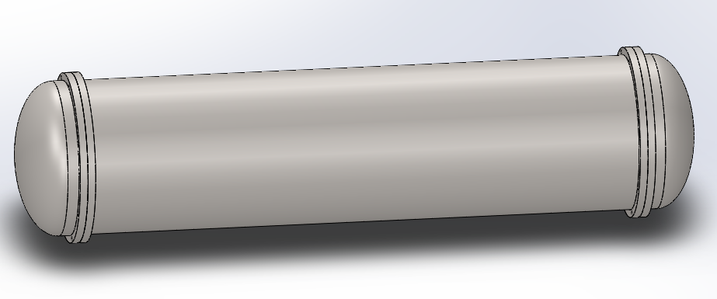

**Виміряні характеристики деталей бака:**

1. Обічайка: корисний об’єм = 0,036 м3; маса = 9,73 кг

2. Кришка: корисний об’єм = 0,003 м3; маса = 1,242 кг

3. Фланець: ---------------------------------- маса = 0.8кг

**Характеристики бака:**

1. Корисний об’єм = 0,036 + 2*0,003 = 0,042 м3
2. Маса = 9,73+2*1,242+4*0,8 = 15,414 кг.

**Аналіз міцності**:

1. Матеріал – Простая углеродистая сталь

2. Товщина стінки 2мм.